TP sur les matrices 4
Exercice 2 du TP précédent (correction):
2-Complétez la fonction qui retourne une matrice N "négative" de M (les 0 sont remplacés par des 1 et les 1 par des 0)
1 | def negative(M):
2 | n=len(M) #nombre de lignes de M
3 | m= len(M[0]) #nombre de colonnes de M
3 | N= creenulle(n,m) #création de N remplie de 0
4 | for i in range(0,n):
5 | for j in range(0,m):
6 | if (M[i][j]==0) :
7 | N[i][j]=1 #on met des 1 là où il faut!
8
9 | return N

3- Inspirez-vous de la question précédente pour écrire une fonction qui retourne une matrice P, "symétrique" de M par rapport à la verticale.
exemple:
image de M image de P
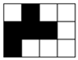
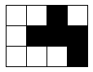

1 | def symetrique(M):
2 | n=len(M) #nombre de lignes de M
3 | m= len(M[0]) #nombre de colonnes de M
3 | P= creenulle(n,m) #création de P remplie de 0
4 | for i in range(0,n):
5 | for j in range(0,m):
6 | if (M[i][j]==1) :
7 | N[i][3-j]=1 #on met des 1 là où il faut!
8
9 | return N

Exercice 3:
Construire une fonction somme qui prend en entrée deux matrices et après avoir vérifié que les tailles correspondent, retourne la matrice somme A+B.
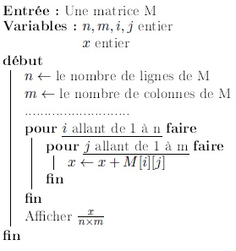
Exercice 4:
Récupérez sur le site http://angeliquerenaud.com le code matrice TP2.
Il vous fournit une matrice M carrée de taille 10 de nombres entre 0 et 255 représentant le niveau de gris d'une image et la fonction affichegris() qui affiche l'image correspondante.

- Que fait l'algorithme ci-contre? Implémentez le avec un nom adapté.
- Complétez la ligne manquante.
- On souhaite accentuer le contraste de l'image. Vous devez donc concevoir et implémentez un programme qui crée une autre matrice N dans laquelle les coefficients seraient de 255 si le coefficient de mêmes indices de M était supérieur à 128 et de 0 sinon.

